
ESTADO DO RIO DE JANEIRO
Câmara Municipal de Barra do Piraí
GABINETE DO VEREADOR – JEORDANE PERINO

INDICAÇÃO N.º _____/2023

Na forma que determina o Regimento Interno desta Casa Legislativa, o Vereador que a esta subscreve SOLICITA o asfaltamento, na servidão altiva Candido Ferreira, bairro: Belvedere.

Justificativa: esta em péssimo estado de conservação..
Sala Barão do Rio Bonito, 19 de setembro de 2023.
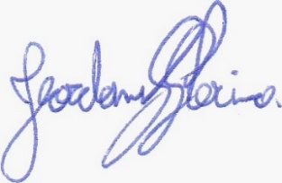
____________________________
JEORDANE PERINO

VEREADOR AUTOR

